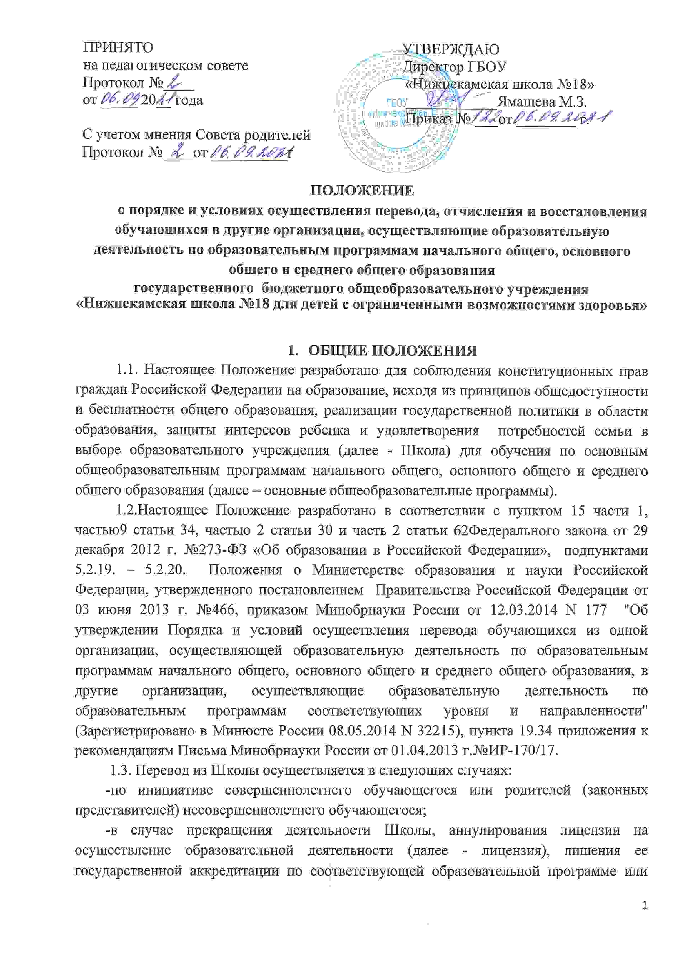истечения срока действия государственной аккредитации по соответствующей образовательной программе;
-в случае приостановления действия лицензии, приостановления действия государственной аккредитации полностью или в отношении отдельных уровней образования.
2. ПЕРЕВОД СОВЕРШЕННОЛЕТНЕГО ОБУЧАЮЩЕГОСЯ ПО ЕГО ИНИЦИАТИВЕ ИЛИ НЕСОВЕРШЕННОЛЕТНЕГО ОБУЧАЮЩЕГОСЯ ПО ИНИЦИАТИВЕ ЕГО РОДИТЕЛЕЙ (ЗАКОННЫХ ПРЕДСТАВИТЕЛЕЙ) В ШКОЛУ.
2.1. Перевод обучающихся из Школы осуществляется по личному заявлению совершеннолетнего обучающегося или родителей (законных представителей) несовершеннолетнего обучающегося.
2.2. В заявлении совершеннолетнего обучающегося или родителей (законных представителей) несовершеннолетнего обучающегося об отчислении в порядке перевода в принимающую организацию указываются:
- фамилия, имя, отчество (при наличии) обучающегося;
- дата рождения;
- класс и профиль (при наличии);
- наименование принимающей организации. В случае переезда в другую местность указывается только населенный пункт, субъект Российской Федерации.
2.3. На основании заявления совершеннолетнего обучающегося или родителей (законных представителей) несовершеннолетнего обучающегося об отчислении в порядке перевода Школа в трехдневный срок издает распорядительный акт (приказ) об отчислении обучающегося в порядке перевода с указанием принимающей организации.
2.4. В алфавитной книге записи учащихся делается запись о выбытии.
2.5. В личном деле обучающегося делается запись о выбытии, заверяется печатью Школы и подписью руководителя (уполномоченного им лица).
2.6.Совершеннолетнему обучающемуся или родителям (законным представителям) несовершеннолетнего обучающегося выдается под подпись в алфавитной книге записи обучающегося личное дело. Также выдаются документы, содержащие информацию об успеваемости обучающегося в текущем учебном году (выписка из классного журнала с текущими отметками и результатами промежуточной аттестации), заверенные печатью Школы организации и подписью руководителя (уполномоченного им лица).
2.7. Требование предоставления других документов, в качестве основания для зачисления обучающихся в принимающую организацию в связи с переводом из Школы, не допускается.
2.8. Зачисление обучающегося в принимающую организацию в порядке перевода оформляется приказом руководителя принимающей организации в течение трех рабочих дней после приема заявления и документов, указанных в пункте 2.1.6. настоящего Положения.
2.9. Принимающая организация при зачислении обучающегося, отчисленного из Школы, в течение двух рабочих дней с даты издания приказа о зачислении обучающегося в порядке перевода, письменно уведомляет исходную организацию о номере и дате приказа о зачислении обучающегося в принимающую организацию.
2.10. Перевод обучающихся не зависит от периода (времени) учебного года.

3. ПЕРЕВОД ОБУЧАЮЩЕГОСЯ В СЛУЧАЕ ПРЕКРАЩЕНИЯ ДЕЯТЕЛЬНОСТИ ШКОЛЫ, АННУЛИРОВАНИЯ ЛИЦЕНЗИИ, ЛИШЕНИЯ ЕЕ ГОСУДАРСТВЕННОЙ АККРЕДИТАЦИИ ПО СООТВЕТСТВУЮЩЕЙ ОБРАЗОВАТЕЛЬНОЙ ПРОГРАММЕ ИЛИ ИСТЕЧЕНИЯ СРОКА ДЕЙСТВИЯ ГОСУДАРСТВЕННОЙ АККРЕДИТАЦИИ ПО СООТВЕТСТВУЮЩЕЙ ОБРАЗОВАТЕЛЬНОЙ ПРОГРАММЕ; В СЛУЧАЕ ПРИОСТАНОВЛЕНИЯ ДЕЙСТВИЯ ЛИЦЕНЗИИ, ПРИОСТАНОВЛЕНИЯ ДЕЙСТВИЯ ГОСУДАРСТВЕННОЙ АККРЕДИТАЦИИ ПОЛНОСТЬЮ ИЛИ В ОТНОШЕНИИ ОТДЕЛЬНЫХ УРОВНЕЙ ОБРАЗОВАНИЯ.
3.1. При принятии решения о прекращении деятельности Школы в соответствующем распорядительном акте муниципального образования «Нижнекамский муниципальный район» Республики Татарстануказывается принимающая организация (перечень принимающих организаций), в которую будут переводиться обучающиеся, предоставившие необходимые письменные согласия на перевод в соответствии с настоящим Порядком.
О предстоящем переводе Школа в случае прекращения своей деятельности обязана уведомить совершеннолетних обучающихся, родителей (законных представителей) несовершеннолетних обучающихся в письменной форме в течение пяти рабочих дней с момента издания распорядительного акта муниципальным образованием «Нижнекамский муниципальный район» о прекращении деятельности Школы, а также разместить указанное уведомление на своем официальном сайте в сети Интернет. Данное уведомление должно содержать сроки предоставления письменных согласий лиц, указанных в настоящем Порядке, на перевод в другую организацию.
3.2. О причине, влекущей за собой необходимость перевода обучающихся, Школа уведомляет муниципальное образование «Нижнекамский муниципальный район», совершеннолетних обучающихся или родителей (законных представителей) несовершеннолетних обучающихся в письменной форме, а также разместить указанное уведомление на своем официальном сайте в сети Интернет:
-в случае аннулирования лицензии на осуществление образовательной деятельности - в течение пяти рабочих дней с момента вступления в законную силу решения суда;
-в случае приостановления действия лицензии - в течение пяти рабочих дней с момента внесения в Реестр лицензий сведений, содержащих информацию о принятом решении о приостановлении действия лицензии на осуществление образовательной деятельности;
-в случае лишения Школы государственной аккредитации полностью или по соответствующей образовательной программе, а также приостановления действия государственной аккредитации полностью или в отношении отдельных уровней образования - в течение пяти рабочих дней с момента внесения в Реестр организаций, осуществляющих образовательную деятельность по имеющим государственную аккредитацию образовательным программам, сведений, содержащих информацию о решении о лишении Школы государственной аккредитации полностью или по соответствующей образовательной программе или о приостановлении действия государственной аккредитации полностью или в отношении отдельных уровней образования;
-в случае если до истечения срока действия государственной аккредитации по соответствующей образовательной программе осталось менее 105 дней и у Школы отсутствует полученное от аккредитационного органа уведомление о приеме заявления о государственной аккредитации по соответствующей образовательной программе и прилагаемых к нему документов к рассмотрению по существу - в течение пяти рабочих дней с момента наступления указанного случая;
-в случае отказа Школе в государственной аккредитации по соответствующей образовательной программе, если срок действия государственной аккредитации по соответствующей образовательной программе истек, - в течение пяти рабочих дней с момента внесения в Реестр организаций, осуществляющих образовательную деятельность по имеющим государственную аккредитацию образовательным программам, сведений, содержащих информацию об издании акта аккредитационного органа об отказе исходной организации в государственной аккредитации по соответствующей образовательной программе.
3.3. Школа доводит до сведения обучающихся и их родителей (законных представителей) полученную от учредителя информацию об организациях, реализующих соответствующие образовательные программы, которые дали согласие на перевод обучающихся из исходной организации, а также о сроках предоставления письменных согласий лиц, указанных в настоящем Порядке, на перевод в другую организацию. Указанная информация доводится в течение десяти рабочих дней с момента ее получения и включает в себя: наименование принимающей организации (принимающих организаций), перечень образовательных программ, реализуемых организацией, количество свободных мест.
3.4.После получения соответствующих письменных согласий лиц, указанных в настоящем Порядке, Школа издает приказ об отчислении обучающихся в порядке перевода в другую организацию с указанием основания такого перевода (прекращение деятельности Школы, аннулирование лицензии, лишение государственной аккредитации по соответствующей образовательной программе, истечение срока действия государственной аккредитации по соответствующей образовательной программе).
3.5. В случае отказа от перевода в предлагаемую принимающую организацию совершеннолетний обучающийся или родители (законные представители) несовершеннолетнего обучающегося указывают об этом в письменном заявлении.
3.6. Школа передает в принимающую организацию списочный состав обучающихся, копии учебных планов, соответствующие письменные согласия лиц, указанных в настоящем Положении, личные дела обучающихся.
3.7. На основании представленных документов принимающая организация издает приказ о зачислении обучающихся в принимающую организацию в порядке перевода в связи с прекращением деятельности Школы, аннулированием лицензии, приостановлением действия лицензии, приостановлением действия государственной аккредитации полностью или в отношении отдельных уровней образования, истечением срока действия государственной аккредитации по соответствующей образовательной программе.
В приказе о зачислении делается запись о зачислении обучающегося в порядке перевода с указанием Школы, в которой он обучался до перевода, класса, формы обучения.
3.8. В принимающей организации на основании переданных личных дел на обучающихся формируются новые личные дела, включающие в том числе выписку из приказа о зачислении в порядке перевода, соответствующие письменные согласия совершеннолетних обучающихся, а также родителей (законных представителей) несовершеннолетних обучающихся.

4. ОТЧИСЛЕНИЕ ОБУЧАЮЩИХСЯ ИЗ
ОБЩЕОБРАЗОВАТЕЛЬНОГО УЧРЕЖДЕНИЯ
4.1 Отчисление обучающихся из Школы согласно ст.61 Федерального закона от 29.12.2012 №273-ФЗ «Об образовании в Российской Федерации» осуществляется:
1) в связи c получением образования (завершением основного общего и среднего общего образования с выдачей документа государственного образца о соответствующем уровне образования);
2) досрочно по основаниям:
а) по инициативе обучающегося или заявлению родителей (законных представителей) несовершеннолетнего обучающегося, в том числе в связи с переменой места жительства, перевода обучающегося для продолжения освоения образовательной программы в другую образовательную организацию, осуществляющую образовательную деятельность, продолжения обучения вне Школы (семейное образование);
б) по инициативе Школы - по решению судебных органов
в) по обстоятельствам, не зависящим от воли обучающегося и родителей (законных представителей) несовершеннолетнего обучающегося и Школы, осуществляющей образовательную деятельность, в том числе в случае смерти обучающегося, ликвидации Школы, осуществляющей образовательную деятельность.
4.2. Решение об отчислении несовершеннолетнего учащего, достигшего возраста пятнадцати лет и не получившего основного общего образования, как мера дисциплинарного взыскания принимается с учетом мнения его родителей (законных представителей) и с согласия комиссии по делам несовершеннолетних и защите их прав Нижнекамского муниципального района. Решение об отчислении учащихся - детей-сирот, детей, оставшихся без попечения родителей, принимается с согласия комиссии по делам несовершеннолетних и защите их прав Нижнекамского муниципального района и органа опеки и попечительства Исполнительного комитета Нижнекамского муниципального района.
4.3. Если с учащимся или родителями (законными представителями) несовершеннолетнего учащего заключен договор об образовании (оказании платных образовательных услуг), на основании приказа директора Школы об отчислении учащего такой договор расторгается.
  - Основанием для прекращения образовательных отношений является приказ директора Школы об отчислении обучающегося из Школы. Права и обязанности обучающегося, предусмотренные законодательством об образовании и локальными нормативными актами Школы прекращаются с даты его отчисления из Школы.
  - При досрочном прекращении образовательных отношений Школа в трехдневный срок после издания приказа об отчислении учащего выдает лицу, отчисленному из этой Школы, справку об обучении по образцу, установленному Школой.

5. ВОССТАНОВЛЕНИЕ В ШКОЛУ
5.1. Восстановление в школу осуществляется на основании ст. 62 Федерального закона от 29.12.2012 №273-ФЗ «Об образовании в Российской Федерации».
5.2. Восстановление обучающегося в Школе, если он досрочно прекратил образовательные отношения по своей инициативе и (или) инициативе родителей (законных представителей), проводится в соответствии с Правилами приема обучающихся в школу.
5.3. Лица, отчисленные ранее из Школы, не завершившие образование по основной образовательной программе, имеют право на восстановление в число обучающихся образовательного учреждения независимо от продолжительности перерыва в учебе, причины отчисления.
5.4. Право на восстановление в учреждение имеют лица, не достигшие возраста восемнадцати лет.
5.6. Восстановление лиц в число обучающихся Школы осуществляется только на свободные места.
5.7. Восстановление обучающегося производится на основании личного заявления родителей (законных представителей) на имя директора Школы.
5.8. Решение о восстановлении обучающегося принимает директор Школы, что оформляется соответствующим приказом.

Положение принимается на неопределенный срок

